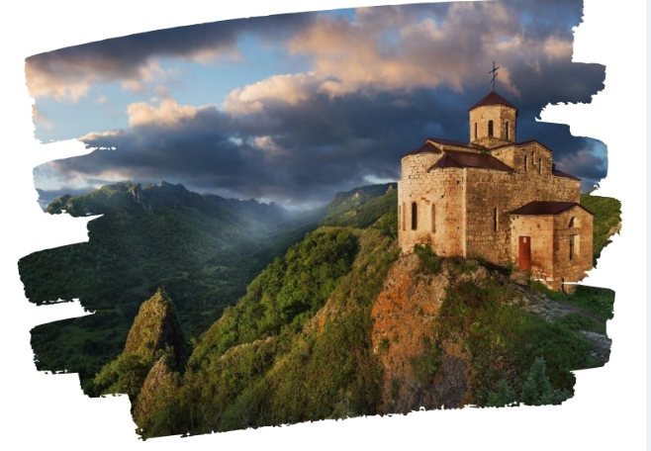

АРХЫЗ - ПСЕБАЙ
Экскурсионный тур
2 дня/1 ночь

Стоимость тура: 5 800 руб./чел.

24:00 | Выезд группы из Краснодара на комфортабельном автобусе от Драмтеатра (сбор за 15 минут).  Ночной переезд в п. Архыз (~ 380 км)
1 ДЕНЬ
06:00 |  | Прибытие в п. Нижний Архыз. Завтрак (свой сух. паек)
08:00 |  | Подъем к одному из удивительных явлений природы - лику Христа* (наскальная потаённая икона Христа Спасителя «Спас Нерукотворный», место паломничества верующих). Наскальная икона находится на склоне хребта Мицешта была обнаружена в годовщину 2000-летия христианства, рядом находится раннехристианский некрополь. Спаситель смотрит на Восток, на тысячелетние христианские храмы, стоящие над развалинами древней столицы государства - города Маас.  *Подъем к Лику Христа по желанию.
 |  | Посещение Нижне-Архызского историко-архитектурного и археологического комплекса. Это древнее городище - развалины города Маас (Магас), столицы древней Алании – государства, существовавшего на Северном Кавказе почти 1000 лет назад. Во время экскурсии туристы смогут увидеть 3 христианских храма X в.: Северный, Средний и Южный. По пути показ скалы Нерукотворный лик Христа
 |  | Обед (доп. плата) Местная кухня как нельзя лучше подходит для гор: густой и ароматный лагман согреет и придаст сил в середине дня. Редкий гость удержится здесь от покупок: сборы горных трав, чай, смеси для глинтвейна, специи, лекарственные сборы, вино, мед, варенья и огромный выбор рукодельных вещей из шерсти.
Выезд на экскурсию в Верхний Архыз (8 км). Подъем по канатно-кресельной дороге,
которая поднимает на 2240 метров, откуда открывается захватывающая дух панорама вершин южного хребта Абишира-Ахуба.
 |  | Экскурсия в Астрофизическую обсерваторию РАН, являющуюся одним из центров наземных наблюдений объектов Вселенной. Вы узнаете много нового и интересного о звёздах, галактиках, планетах, туманностях, внеземных цивилизациях и посетите самый большой в России и один из самых крупных в мире оптический телескоп - Большой телескоп азимутальный (БТА).
 |  | Переезд в с. Соленое (~50 км). Размещение в мотеле «Павлова поляна». Просторная территория отеля позволяет насладиться природой и отдохнуть от шумной городской суеты.
19:00 |  | Ужин в мотеле. Свободное время, отдых. По желанию за доп. плату вы сможете поиграть в бильярд (300р/час), воспользоваться комплексом сауна-хаммам-бассейн (400р/час/чел, дети до 12 лет 200р/час/чел).
2 ДЕНЬ
07:30 |  | Завтрак в мотеле. Освобождение номеров.
 |  | Переезд в п. Перевалка (~20 км). Экскурсия к скале Шапка, выход на смотровую площадку, вид на Шахгиреевское ущелье и Главный Кавказский Хребет. По пути в скальных стенах туристы смогут увидеть отпечатки морских обитателей древнего океана Тетис, а также четкую линию прибоя, которая прорезала скалы.
 |  | Переезд в п. Псебай (~10 км). Экскурсия к подножию хребта Герпегем; подъем на панорамную точку (1070 м), откуда открывается захватывающая панорама п. Псебай
 |  | Обед (по желанию за доп. плату)
16:00 |  | Выезд группы в Краснодар
22:00 |  | Прибытие группы (время прибытия указано ориентировочно)

ООО ТК «СЕЛЕНА» оставляет за собой право изменять порядок и время проведения экскурсий, сохраняя программу в целом!
ООО Туристическая компания «СЕЛЕНА»  350058, Россия, город Краснодар, ул. Ставропольская, 330  info@selena-travel.ru | www.selena-travel.ru  +7 861 233 74 00 | 231 04 24 | 235 85 65 | 233 75 98 | SELENA_TRAVEL_COMPANY +7 988 387 81 27
В стоимость тура включено:  - транспортное обслуживание  - экскурсионное обслуживание  - проживание в мотеле «Павлова Поляна»: 2-х мест.номера с удобствами  - питание: 1 завтрак, 1 ужин  - страховка от несчастного случая | Дополнительно оплачивается:  - вход.билет канатная дорога «Млечный путь» (1 подъем, 1 спуск) – 800/500 руб.  - Нижне-Архызский комплекс – 120 руб.  - Астрофизическая обсерватория РАН – 200/100 руб.  Стоимость входных билетов может меняться!
Туристам необходимо иметь с собой: паспорт/свидетельство о рождении, полис ОМС

